___________________ область _______________ район
В ведении отдела дошкольного и школьного образования
___ - общеобразовательная школа
учителя 2 класса
Marxabo Karimova
по предмету Математика для 2 класса
«Сложение чисел (25+6)»
ПЛАН УРОКА
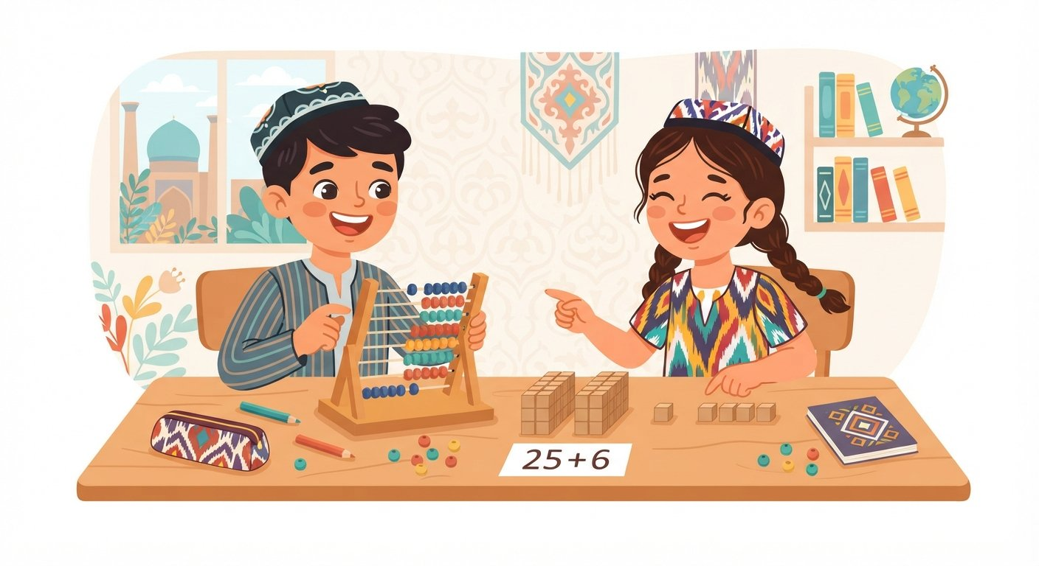
Дата:________________________________
Тема: Сложение чисел (25+6)
Цель урока:
Образовательная: Ознакомить учащихся с приемом сложения двузначного числа с однозначным на примере (25+6), формировать умение решать примеры данного вида.
Воспитательная: Воспитывать интерес к математике, аккуратность при выполнении вычислений и самостоятельность.
Развивающая: Развивать вычислительные навыки, логическое мышление и внимание учащихся.
Тип урока: Урок изучения нового материала
Методы: Объяснительно-иллюстративный, Частично-поисковый, Практический
Оборудование: Учебник, Рабочая тетрадь, Наглядные пособия (карточки с примерами, счетные палочки), Доска, Мел
Ожидаемые результаты:
Учитель: Учитель сможет провести урок, используя наглядные материалы и интерактивные методы. Будет организована работа по закреплению нового материала и проверке усвоения знаний.
Ученик: Учащиеся научатся складывать двузначное число с однозначным, применяя полученные знания при решении примеров и задач. Смогут объяснить способ решения примеров.
Ход урока:
№ | Этап | Время
1 | Организационная часть | 3 минут
2 | Закрепление пройденной темы | 7 минут
3 | Изложение новой темы | 15 минут
4 | Закрепление новой темы | 15 минут
5 | Поощрение учащихся. Завершение урока. | 2 минут
6 | Домашнее задание | 3 минут
 | Всего | 45 минут
I. Организационная часть
Приветствие, проверка посещаемости, подготовка учащихся к уроку.
Здравствуйте, ребята, мои дорогие!  Садитесь, пожалуйста, и будьте готовы.  Сегодня мы будем числа складывать,  Задачу "25 плюс 6" решать! | 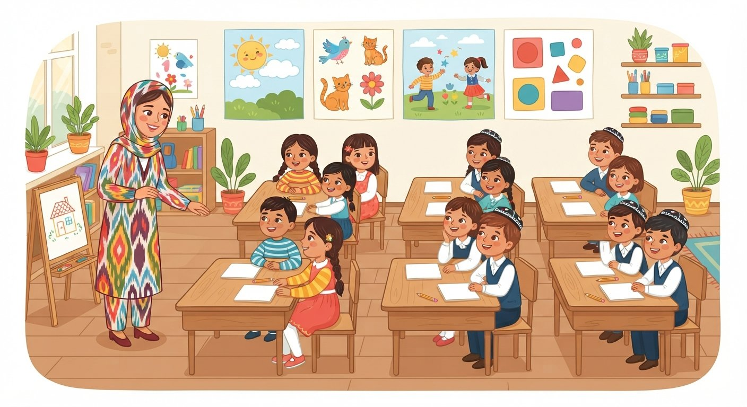

II. Закрепление пройденной темы
Знания и навыки учащихся проверяются вопросами, спрашивается домашнее задание, учащиеся оцениваются.
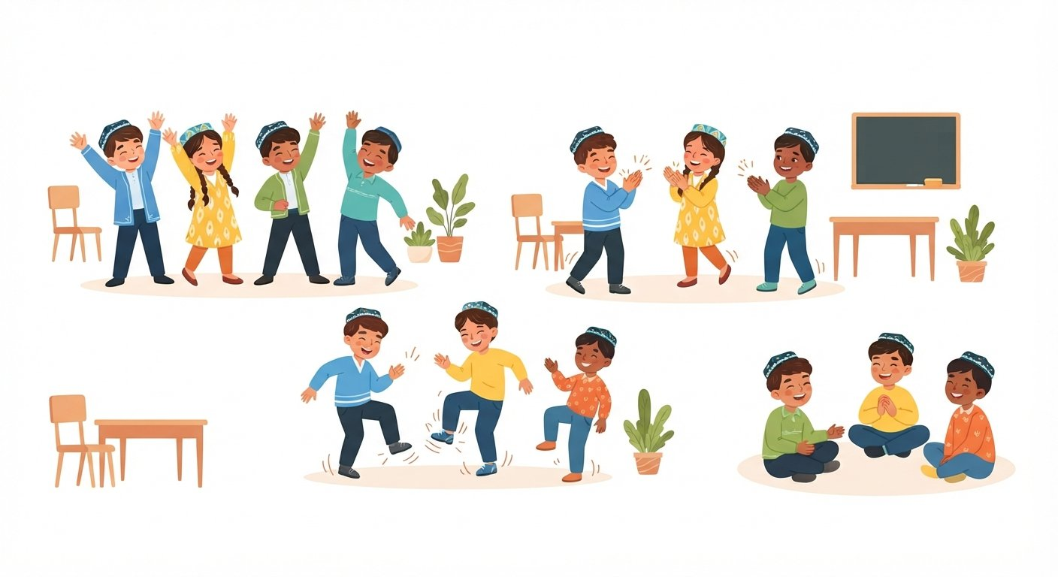 | Весёлая минутка  Ручки вверх, потянитесь!  Ножками потопаем,  Ручками похлопаем,  Покружились, улыбнулись,  И тихонько сели!  Снова будем мы учиться!

III. Изложение новой темы
Сегодня мы с вами будем учиться складывать двузначные числа с однозначными. Это очень похоже на то, как мы складывали числа раньше, но теперь у нас будут десятки и единицы. Представьте, что у вас есть коробка с деталями. Например, в коробке было 25 железных деталей. Затем добавили еще 6 медных деталей. Нам нужно узнать, сколько всего деталей стало в коробке. Чтобы это сделать, мы можем использовать наши знания о сложении.
Чтобы сложить 25 и 6, мы можем представить число 25 как сумму 20 и 5. Затем мы складываем единицы: 5 + 6 = 11. Получилось 11 единиц. Из 11 единиц можно составить 1 десяток и 1 единицу. Теперь прибавляем этот десяток к 20, которые у нас были: 20 + 10 = 30. И у нас осталась 1 единица. Итого: 30 + 1 = 31. Значит, 25 + 6 = 31. Мы складываем единицы, а если сумма единиц больше десяти, то переносим десяток в разряд десятков.
Ключевые термины
Сложение — Действие, при котором объединяются два или более числа.
Десятки — Число, состоящее из десяти единиц.
Единицы — Самая меньшая разрядная единица числа.
Разрядный состав числа — Представление числа в виде суммы разрядных слагаемых (десятков и единиц).
Перенос десятка — Когда сумма единиц равна 10 или больше, образуется новый десяток, который прибавляется к десяткам.

Давайте разберем пример: 25 + 6. Сначала складываем единицы: 5 + 6 = 11. Записываем 1 под единицами, а 1 десяток переносим к десяткам. Затем складываем десятки: 2 десятка плюс 1 перенесенный десяток равно 3 десятка. Итого получаем 3 десятка и 1 единицу, то есть 31. Таким образом, 25 + 6 = 31.
Сложение чисел с переходом через десяток мы встречаем повсюду. Например, если вы купили 25 конфет, а вам подарили еще 6, то всего у вас станет 31 конфета. Важно правильно складывать единицы, а затем десятки. Часто дети ошибаются, забывая перенести десяток или неправильно складывая единицы. Например, могут сложить 5+6=10, забывая, что это 11. | 

Примеры сложения
Примеры | Ответ
25 + 6 | 31
17 + 5 | 22
38 + 4 | 42
49 + 3 | 52

А знаете ли вы?
Слово "цифра" происходит от арабского слова "сыфр", что означает "пусто". Изначально оно означало ноль, а затем стало обозначать любой знак для записи чисел.

1. 1. В коробку положили 25 железных деталей. К ним добавили 6 медных деталей. Сколько всего деталей в коробке?
2 дес. 5 ед. + 6 ед. = 2 дес. 11 ед. = 3 дес. 1 ед. = 31 (дет.)
Ответ: 25 + 6 = 31 (деталь)
2. 2. Реши примеры:
а) 17 + 5
б) 38 + 4
д) 49 + 3
Ответ: а) 17 + 5 = 22
б) 38 + 4 = 42
д) 49 + 3 = 52
3. 3. Найди значения выражений:
а) 26 + 7
б) 34 + 9
д) 52 + 8
Ответ: а) 26 + 7 = 33
б) 34 + 9 = 43
д) 52 + 8 = 60
4. 4. Вычисли:
а) 45 + 6
б) 37 + 5
д) 61 + 9
Ответ: а) 45 + 6 = 51
б) 37 + 5 = 42
д) 61 + 9 = 70
5. 5. Найди сумму чисел:
а) 28 + 3
б) 19 + 4
д) 73 + 7
Ответ: а) 28 + 3 = 31
б) 19 + 4 = 23
д) 73 + 7 = 80
6. 6. Реши задачу:
На одной полке стояло 18 книг, а на другой — 7 книг. Сколько всего книг на двух полках?
Ответ: 18 + 7 = 25 (книг)
7. 7. Вычисли:
а) 35 + 8
б) 29 + 6
д) 47 + 5
Ответ: а) 35 + 8 = 43
б) 29 + 6 = 35
д) 47 + 5 = 52
8. 8. Найди значение выражения:
24 + 9
Ответ: 24 + 9 = 33
9. 9. Реши пример:
56 + 7
Ответ: 56 + 7 = 63
10. 10. Маша собрала 25 ягод, а Петя — 8 ягод. Сколько всего ягод они собрали?
Ответ: 25 + 8 = 33 (ягоды)
IV. Закрепление новой темы
🖥 НА ЭЛЕКТРОННОЙ ДОСКЕ
Соедини примеры с ответами.
25 + 6 — 31
30 + 7 — 37
18 + 5 — 23
22 + 9 — 31
Ответ (для учителя): 25+6=31, 30+7=37, 18+5=23, 22+9=31
1. Как решить пример 25 + 6?
A) Сложить десятки с десятками, единицы с единицами: 2 десятка + 0 десятков = 2 десятка; 5 единиц + 6 единиц = 11 единиц. Всего 2 десятка и 11 единиц, что равно 31.
B) Сложить единицы: 5 + 6 = 11. Прибавить 11 к 25, получится 36.
C) Сложить десятки: 20 + 0 = 20. Прибавить 6 к 20, получится 26.
D) Сложить 25 и 6, получится 30.
Правильный ответ: A) Сложить десятки с десятками, единицы с единицами: 2 десятка + 0 десятков = 2 десятка; 5 единиц + 6 единиц = 11 единиц. Всего 2 десятка и 11 единиц, что равно 31.
2. Сколько всего деталей в коробке, если было 25 железных и добавили 6 медных?
A) 31 деталь
B) 21 деталь
C) 30 деталей
D) 25 деталей
Правильный ответ: A) 31 деталь
3. Какое число получится при сложении 25 и 6?
A) 31
B) 21
C) 36
D) 19
Правильный ответ: A) 31

 | Задания soffia.uz для закрепления темы - откройте ссылку на электронной доске:  https://soffia.uz/uz/games/quiz/play?slug=slozhenie-chisel-25-6-1 | 
V. Поощрение учащихся. Завершение урока.
Активно участвовавшие учащиеся поощряются карточками поощрения. Урок завершается, оценки объявляются.
VI. Домашнее задание
11. В коробку спс.или 25 железных деталей. К ним добавили 6 медных деталей. Сколько всего деталей в коробке?
Ответ: Чтобы найти общее количество деталей, нужно сложить количество железных и медных деталей: 25 + 6 = 31 деталь. Ответ: 31 деталь.
Для сложения двузначного и однозначного чисел можно представить двузначное число как сумму разрядных слагаемых. 25 = 20 + 5. Затем прибавляем однозначное число к единицам: 5 + 6 = 11. Получаем 11 единиц, что равно 1 десятку и 1 единице. Прибавляем этот десяток к десяткам исходного числа: 20 + 10 = 30. В итоге складываем полученные десятки и единицы: 30 + 1 = 31.
12. Вычисли: 25 + 6
Ответ: Складываем единицы: 5 + 6 = 11. Записываем 1 в разряд единиц и 1 в разряд десятков (перенос). Складываем десятки: 2 + 1 (перенос) = 3. Получаем 31. Ответ: 31.

